Имеется ли уголовная ответственность за реабилитацию нацизма?

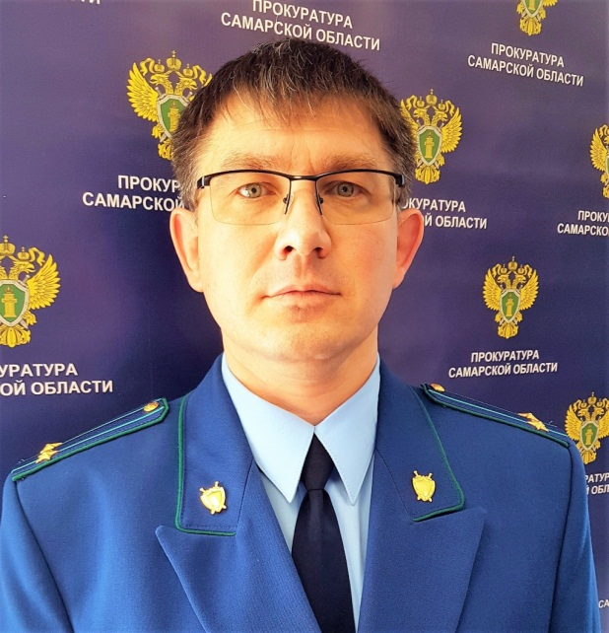
На Ваш вопрос отвечает прокурор Исаклинского района Самарской области Павел Грибов.

Статьей 354.1 Уголовного кодекса Российской Федерации установлена уголовная ответственность за реабилитацию нацизма, которая наступает в случаях:
- отрицания фактов, установленных приговором Международного военного трибунала для суда и наказания главных военных преступников европейских стран оси;
- одобрения преступлений, установленных вышеназванным приговором, а равно распространения заведомо ложных сведений о деятельности СССР в годы Второй мировой войны, совершенных публично.
Указанная статья также предусматривает ответственность за:
- совершение указанных деяний лицом с использованием своего служебного положения или с использованием средств массовой информации, а равно с искусственным созданием доказательств обвинения;
- распространение выражающих явное неуважение к обществу сведений о днях воинской славы и памятных датах России, связанных с защитой Отечества, а равно осквернение символов воинской славы России, совершенные публично.
В зависимости от тяжести совершенного преступления виновному лицу может быть назначено наказание в виде штрафа, принудительных работ, обязательных работ, исправительных работ, а также лишения свободы.
Уголовной ответственности по данной статье подлежат лица, достигшие на момент совершения преступления 16-летнего возраста.

21.05.2021

